Exercices de français

Exercices de grammaire
Souligne en vert les verbes conjugués et en rouge leurs sujets.
- Les enfants, ce soir, devront se coucher tôt.
- Quelqu’un a oublié son livre sur le banc.
- Que deviennent les coquilles d’œufs après éclosion ?
- Dans la cour de récréation, les élèves jouent au ballon, se courent après, sautent à la corde…
- Les acteurs principaux et les figurants se préparaient à jouer la scène.
- Faire des courses occupe une grande partie de ses journées.
- Quand arriva la fin de la pièce, les spectateurs pleuraient.

Recopie les GN, puis souligne en rouge les adjectifs qui complètent le nom et en bleu les compléments du nom
- Une tenue élégante
- Un pinceau en poils de sanglier
- Un sirop sucré contre la toux
- Un air de jazz gai et entraînant

Remplace les GN en gras par un pronom personnel qui convient.
- J’adore cette série : je regarde souvent cette série.
- Laurianne a téléphoné à ses parents ; Laurianne donne des nouvelles à ses parents.
- Medhi et Brahim sont originaires du Maroc ; Medhi et Brahim nous ont montré des photographies de Fès.
- Prenez ces objets et regardez ces objets attentivement.

Change le genre et le nombre du sujet comme demandé entre parenthèses et transforme la phrase.
- (Féminin pluriel) Le joueur parait fatigué : il a couru 15 km.
- (Masculin singulier) Les actrices semblaient concentrées sur leur scène qu’elles devaient jouer.
- (Féminin singulier) Les princes ne délivraient pas les prisonniers dans le cachot.
- (Masculin pluriel) Elles sont restées captives durant un mois.
Exercices de conjugaison
Conjugue les verbes entre parenthèses à l’imparfait.
De près, la boule (être) encore plus surprenante. […] A l’intérieur, on (entrevoir) un paysage tout à fait semblable à celui de la terre en surface : des forêts, des champs cultivés, des maisons… Mais tout y (être) bleu !
Les arbres (avoir) des feuilles bleu nuit, et sur leurs branches (mûrir) des fruits bleu ciel. Dans les champs (pousser) du blé azuré… et les murs et les toits des maisons (être) bleu indigo. Les voitures qui (rouler) et les avions qui (voler) dans cet univers bizarre (déployer) toutes les nuances de bleu !

Réécris ce texte au présent.
Et si on avait besoin d’argent, on allait dans une banque, on laissait sa cervelle en gage et on vous donnait mille euros en échange. L’homme ne pouvait vivre que deux jours sans cervelle, et il ne pouvait la retirer de la banque qu’en rapportant deux cents euros.

Exercices d’orthographe
Entoure le nom noyau et souligne tous les adjectifs qui le qualifient.
- Immense et respectée, la très célèbre actrice salua son public.
- Accablés par la chaleur, les randonneurs assoiffés se rafraîchissent à la fontaine.
- Mon cousin est un enfant grognon, paresseux, impoli et irascible !
- Trempés par l’averse, les touristes, fatigués par leur journée, se réfugient, soulagés, dans un café.

Remplace le nom en gras par celui entre parenthèses, puis accorde ce nouveau GN.
- Un joli chemin frais et ombragé (une allée)
- Un garçon agressif et querelleur (des fillettes)
- Un appartement coquet et soigné (une maison)
- Un long roman passionnant (des histoires)
- Un joyeux piquenique estival (une fête)

Mets le sujet en gras au pluriel et accorde correctement les verbes.
- La guêpe surgit devant la vitre, vole vers nous et essaye de nous piquer.
- Ma sœur cueille les tomates du jardin : elle aimerait faire une tarte.
- Ce poissonnier vend de magnifiques dorades qu’il a pêché lui-même ce matin.
- Mon voisin meurt d’envie d’aller en Chine : il veut absolument voir la muraille de Chine.
- Le vent secoue l’arbre avec violence et fait tomber les branches.
- La serveuse met les couverts sur la table et prend notre commande.

Exercices de vocabulaire
Classe les mots dans le tableau.
Synonymes de content | Synonymes de beau

Superbe, gai, joyeux, satisfait, ravi, splendide, gracieux, plaisant, enchanté

Dans les phrases, remplace l’adjectif rapide par un des synonymes proposés.
Expéditif, précipité, bref, vif, soudain
- Il a été condamné après un jugement rapide.
- As-tu vu passer cet écureuil ? Il est très rapide.
- Elle jeta un rapide coup d’œil à sa leçon.
- Son départ rapide a surpris tout le monde.
- Ce changement d’avis fut très rapide.

Recopie chaque expression en remplaçant le verbe dire par le synonyme qui convient.
Raconter, réciter, chuchoter, annoncer, confier, déclamer
- Dire la solution dans l’oreille de son voisin.
- Dire un secret à un ami.
- Dire les résultats d’un concours.
- Dire une histoire.
- Dire un poème.
- Dire une réplique au théâtre.

Ecris le contraire de ces adjectifs
- Beau b. géréneux c. bavard d. gros e. fade

Associe chaque qualité à son contraire.
- Le courage 1. L’avarice
- La générosité 2. L’orgueil
- L’attention 3. La lâcheté
- Le calme 4. La distraction
- La modestie 5. La grossièreté
- La politesse 6. L’agitation
Ecris le contraire de ses adjectifs
- Compréhensible b. agréable c. possible d. couvert
- Chanceux f. responsable d. habituel f. qualifié

Lecture compréhension
Le petit chat blanc
Un petit chat blanc
Qui faisait semblant
D’avoir mal aux dents
Disait en miaulant :
« Souris mon amie
J’ai bien du souci
Le docteur m’a dit :
Tu seras guéri
Si entre tes dents
Tu mets un moment
Délicatement
La queue d’une souris. »
Très obligeamment
Souris bon enfant
S’approcha du chat
Qui se la mangea.
MORALITE
Les bons sentiments
Ont l’inconvénient
D’amener souvent
De graves ennuis
Aux petits enfants
Comme-z-aux souris.
Claude ROY

- Quel est le caractère de chaque personnage ?
- Que penses-tu de la morale ?
- Recopie : 2 GN contenant chacun un adjectif et une phrase contenant un verbe conjugué à l’imparfait.

Le moqueur moqué
Un escargot se croyant beau,
Se croyant gros, se moquait d’une coccinelle.
Elle était mince, elle était frêle !
Vraiment, avait-on jamais vu
un insecte aussi menu !
Vint à passer une hirondelle
Qui s’esbaudit du limaçon.
Quel brimborion,
s’écria-t-elle !
C’est le plus maigre du canton !
Vint à passer un caneton.
Cette hirondelle est minuscule,
Voyez sa taille ridicule !
Dit-il sur un ton méprisant.
Or, un faisan
aperçut le canard et secoua la tête :
Quelle est cette si minime bête
Au corps si drôlement bâti !
Un aigle qui planait leur jeta ces paroles :
Êtes-vous fous ? Êtes-vous folles ?
Qui se moque du précédent
sera moqué par le suivant.
Celui qui d’un autre se moque
A propos de son bec, à propos de sa coque,
De sa taille ou de son caquet,
Risque à son tour d’être moqué !
Pierre GAMARRA

- Quels animaux sont cités dans cette fable ?
- Qui se moque de qui ? Pourquoi ?
- Quel animal exprime la morale de cette fable ?
- Entre les vers 1 à 5, recopie les adjectifs.
Recopie deux phrases exclamatives et deux phrases interrogatives.

Le chat et l’oiseau
Un village écoute désolé
Le chant d'un oiseau blessé
C'est le seul oiseau du village
Et c'est le seul chat du village
Qui l'a à moitié dévoré
Et l'oiseau cesse de chanter
Le chat cesse de ronronner
Et de se lécher le museau
Et le village fait à l'oiseau
De merveilleuses funérailles
Et le chat qui est invité
Marche derrière le petit cercueil de paille
Où l'oiseau mort est allongé
Porté par une petite fille
Qui n'arrête pas de pleurer
«Si j'avais su que cela te fasse tant de peine,
Lui dit le chat,
Je l'aurais mangé tout entier
Et puis j'aurais raconté
Que je l'avais vu s'envoler
S'envoler jusqu'au bout du monde
Là-bas où c'est tellement loin
Que jamais on n'en revient
Tu aurais eu moins de chagrin
Simplement de la tristesse et des regrets.»
Il ne faut jamais faire les choses à moitié.
Jacques PREVERT

- Qu’est-il arrivé à l’oiseau ?
- La petite fille peut-elle être consolée par ce que lui dit le chat ?
- Recopie les verbes à l’infinitif.
Du vers 15 au vers 20, recopie les pronoms (personnels et compléments)

Correction des exercices

Exercices de grammaire
Souligne en vert les verbes conjugués et en rouge leurs sujets.
- Les enfants, ce soir, devront se coucher tôt.
- Quelqu’un a oublié son livre sur le banc.
- Que deviennent les coquilles d’œufs après éclosion ?
- Dans la cour de récréation, les élèves jouent au ballon, se courent après, sautent à la corde…
- Les acteurs principaux et les figurants se préparaient à jouer la scène.
- Faire des courses occupe une grande partie de ses journées.
- Quand arriva la fin de la pièce, les spectateurs pleuraient.

Recopie les GN, puis souligne en rouge les adjectifs qui complètent le nom et en bleu les compléments du nom
- Une tenue élégante
- Un pinceau en poils de sanglier
- Un sirop sucré contre la toux
- Un air de jazz gai et entraînant

Remplace les GN en gras par un pronom personnel qui convient.
- J’adore cette série : je la regarde souvent.
- Laurianne a téléphoné à ses parents ; Elle leur donne des nouvelles.
- Medhi et Brahim sont originaires du Maroc ; ils nous ont montré des photographies de Fès.
- Prenez ces objets et regardez-les attentivement.

Change le genre et le nombre du sujet comme demandé entre parenthèses et transforme la phrase.
- Les joueuses paraissaient fatiguées : elles ont couru 15 km.
- L’acteur semblait concentré sur sa scène qu’il devait jouer.
- La princesse ne délivrait pas les prisonniers dans le cachot.
- Ils sont restés captifs durant un mois.
Exercices de conjugaison
Conjugue les verbes entre parenthèses à l’imparfait.
De près, la boule était encore plus surprenante. […] A l’intérieur, on entrevoyait un paysage tout à fait semblable à celui de la terre en surface : des forêts, des champs cultivés, des maisons… Mais tout y était bleu !
Les arbres avaient des feuilles bleu nuit, et sur leurs branches mûrissaient des fruits bleu ciel. Dans les champs poussaient du blé azuré… et les murs et les toits des maisons étaient bleu indigo. Les voitures qui roulaient et les avions qui volaient dans cet univers bizarre déployaient toutes les nuances de bleu !

Réécris ce texte au présent.
Et si on a besoin d’argent, on va dans une banque, on laisse sa cervelle en gage et on vous donne mille euros en échange. L’homme ne peut vivre que deux jours sans cervelle, et il ne peut la retirer de la banque qu’en rapportant deux cents euros.

Exercices d’orthographe
Entoure le nom noyau et souligne tous les adjectifs qui le qualifient.
- Immense et respectée, la très célèbre actrice salua son public.
- Accablés par la chaleur, les randonneurs assoiffés se rafraîchissent à la fontaine.
- Mon cousin est un enfant grognon, paresseux, impoli et irascible !
- Trempés par l’averse, les touristes, fatigués par leur journée, se réfugient, soulagés, dans un café.

Remplace le nom en gras par celui entre parenthèses, puis accorde ce nouveau GN.
- Une jolie allée fraîche et ombragée
- Des fillettes agressives et querelleuses
- Une maison coquette et soignée
- Des longues histoires passionnantes
- Une joyeuse fête estivale

Mets le sujet en gras au pluriel et accorde correctement les verbes.
- Les guêpes surgissent devant la vitre, volent vers nous et essayent de nous piquer.
- Mes sœurs cueillent les tomates du jardin : elles aimeraient faire une tarte.
- Ces poissonniers vendent de magnifiques dorades qu’ils ont pêché eux-mêmes ce matin.
- Mes voisins meurent d’envie d’aller en Chine : ils veulent absolument voir la muraille de Chine.
- Les vents secouent l’arbre avec violence et font tomber les branches.
- Les serveuses mettent les couverts sur la table et prennent notre commande.

Exercices de vocabulaire
Classe les mots dans le tableau.
Synonymes de content | Synonymes de beau
Gai, joyeux, satisfait, ravi, enchanté | Superbe, splendide, plaisant, gracieux

Dans les phrases, remplace l’adjectif rapide par un des synonymes proposés.
- Il a été condamné après un jugement expéditif.
- As-tu vu passer cet écureuil ? Il est très vif.
- Elle jeta un bref coup d’œil à sa leçon.
- Son départ soudain a surpris tout le monde.
- Ce changement d’avis fut très précipité.

Recopie chaque expression en remplaçant le verbe dire par le synonyme qui convient.

- Chuchoter la solution dans l’oreille de son voisin.
- Confier un secret à un ami.
- Annoncer les résultats d’un concours.
- Raconter une histoire.
- Réciter un poème.
- Déclamer une réplique au théâtre.

Ecris le contraire de ses adjectifs
- Beau : moche, horrible, affreux b. géréneux : radin, avare
c. bavard : timide, silencieux d. gros : mince, filiforme
e. fade : épicé, délicieux
Associe chaque qualité à son contraire.
- Le courage -> 3. La lâcheté
- La générosité -> 1. L’avarice
- L’attention -> 4. La distraction
- Le calme -> 6. L’agitation
- La modestie -> 2. L’orgueil
- La politesse -> 5. La grossièreté

Ecris le contraire de ses adjectifs
- Incompréhensible b. Désagréable
c. Impossible d. Découvert
- Malchanceux f. irresponsable
d. inhabituel f. disqualifié

Devoir vacances – Mathématiques.

Nombre et calculs :

Écris en lettre les nombres suivants, puis décompose-les comme dans l’exemple : 3 634 – 12 456 – 67 045- 121 067 – 5 603 631 – 9 001 673.
Exemple : 1 245 = mille deux cents quarante-cinq. 1x1 000+ 2x100 + 2x40 + 5x1.

Addition et soustractions : Pose et calcule : 3 564 + 764 4 658 + 528 67 934 + 56 563
7 904 – 5 389 6 001 – 4 723 67 612 – 45 333.

Multiplication et divisions : Pose et calcule : a)85 x 38 b)98 x 12 c)94 x 37 d)154 x 78 e)673 x 93 f)974x41 g) 643 x 578 h)827 x 816 i) 963 x 754. j)185÷6 k)702÷9 l)270÷6 m)3230 ÷ 38 n)1176 ÷ 98 o)3572÷37 p) 62 589÷93 q) 7 937÷32 r) 8 562÷45 s) 324 789÷ 854

Fractions.
1
Écris la fraction qui correspond à la partie coloriée.

........ ........ ........ ........ ........
2
Écris la fraction qui correspond à la partie coloriée.

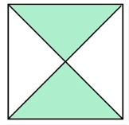
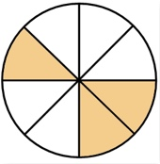

........ ........ ........ ........

3
Colorie dans chaque figure la partie qui correspond à la fraction.

Grandeurs et mesure.

Calcule le périmètre des figures suivantes.

1 cm
2 cm
6 cm
3 cm
3 cm

Espace et géométrie.

Tracer un rectangle ABCD de longueur 8 cm et de largeur 4cm. Tracer le cercle de centre A et de rayon AD.

Tracer un carré EFGH de 5 cm de côté. Tracer les diagonales de ce carré. On appelle I l’intersection des deux diagonales. Tracer le cercle de centre I et de rayon IE. Que remarques-tu ?

Résolution de problèmes. Répondre aux questions en gras

1/ Paul vient de rajouter 35 euros dans sa tirelire grâce à l’argent qu’il a reçu de sa grand-mère. En vidant sa tirelire, il compte 152,50 euros. Combien avait-il dans sa tirelire avant de recevoir l’argent de sa grand-mère ? Paul souhaite acheter un vélo à 200€. Combien lui manque-t-il pour pouvoir acheter son vélo ?

2/ Dans son jardin, papy avait compté 72 tomates avant de partir en vacances. À son retour, il en compte 128. Combien de tomates ont poussé durant son absence ?

3/ Le professeur compte 218 petits cahiers dans les armoires de la classe. Pour préparer la nouvelle période, il commande 734 cahiers de plus afin que toute l’école puisse en avoir un. Combien de cahier en aura-t-il à la rentrée ?

4/ La voiture fait des tours de piste pendant 45 minutes. Elle met 1 minute et 30 secondes pour faire un tour. Combien de tours a-t-elle fait ?

5/ Dans un festin de Noel, il y a 156 invités qui sont assis autour de 13 tables. Chaque table compte le même nombre d’invités ? Combien d’invités y a-t-il par table ?

6/ Pour la communion de son petit-fils, papy souhaite offrir à chacun de ses 167 invités, un paquet de 9 dragées. Combien de dragées doit-il acheter ?

7/ À la plage, Maman souhaite offrir une glace à chacun de ses 3 enfants. Une glace coûte 3 euros 50. Combien va-t-elle devoir payer ?

8/ Papa a acheté 9 sachets de 15 billes pour Jean. Combien en a-t-il acheté au total ?

9/ Lors du carnaval, les enfants de l’école Raphael Vidot ont mangé chacun 21 bonbons. Il y a 382 élèves dans l’école. Combien de bonbons les enfants ont-ils mangés au total ?

10/ Lors des courses, maman a acheté 2 salades, 1kg de tomates, 3 pommes et 4 oranges pour un total de 9€50. Combien coûte une salade ?

11/ Après le repas de Noel, tatie se pèse. « J’ai pris 4 kg 500 et je pèse désormais 71 kg 200. » Quel était le poids de Tatie avant le repas ?

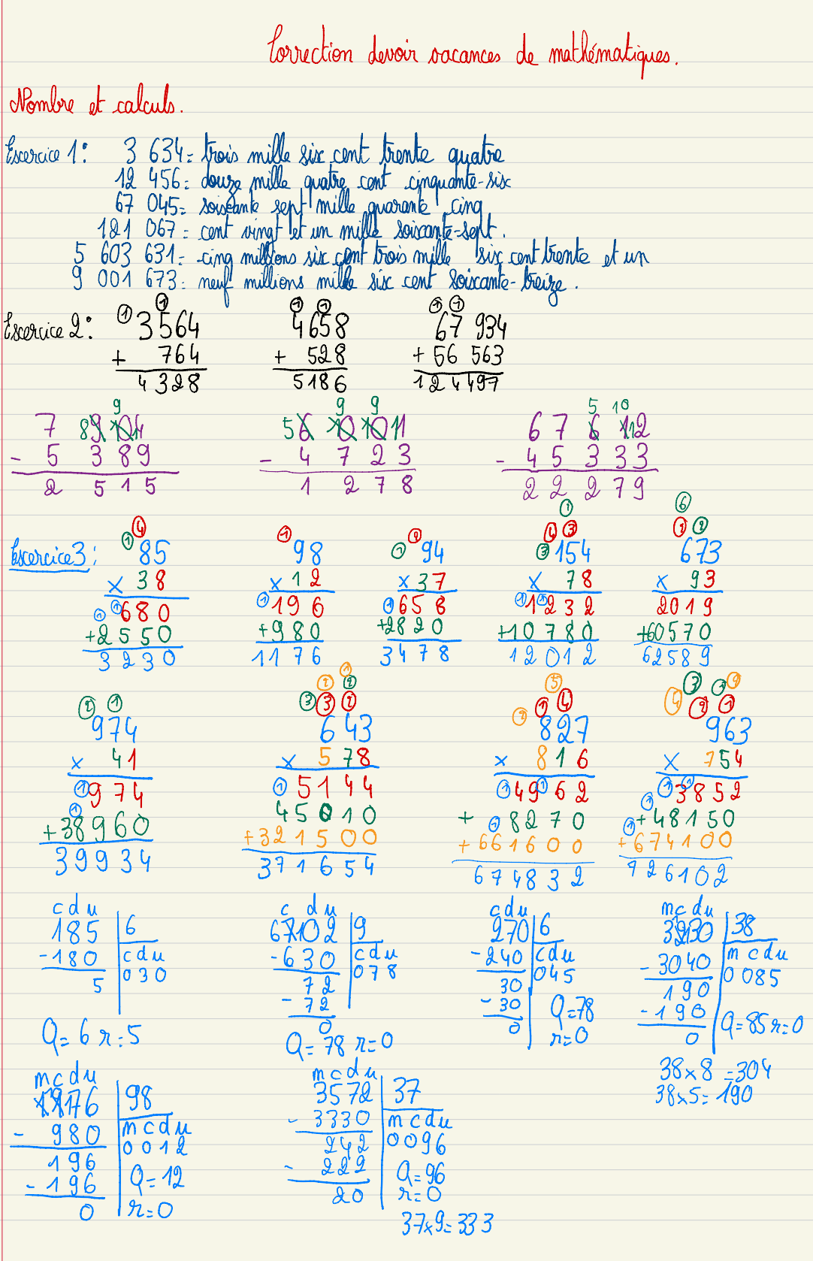
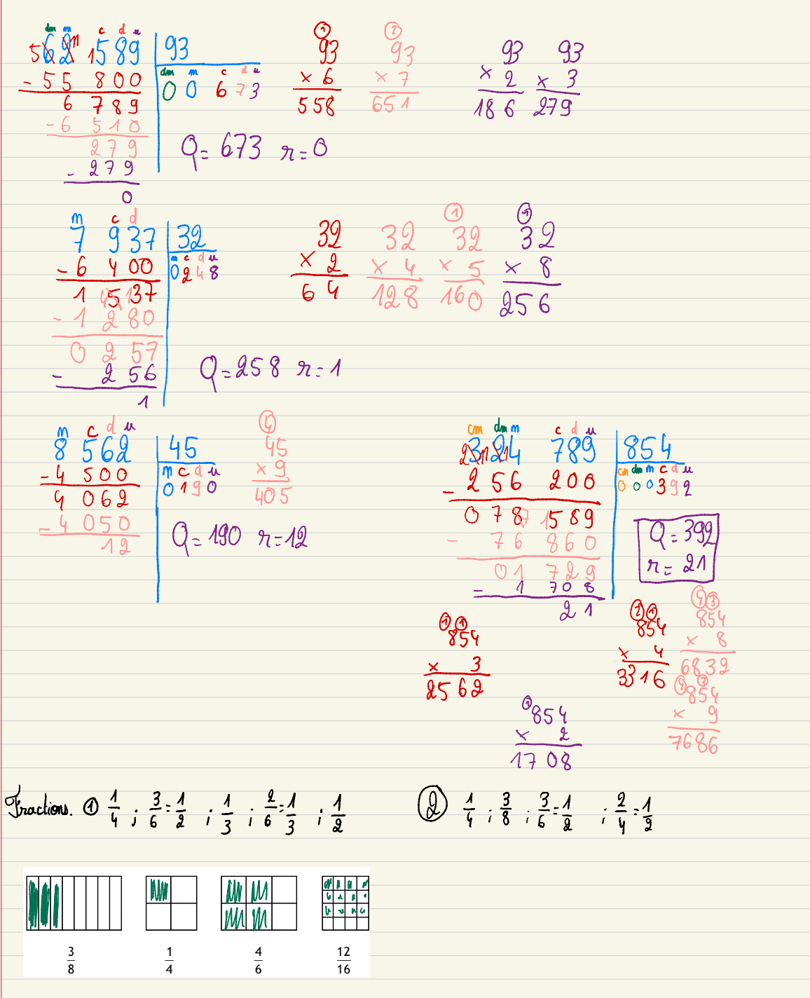

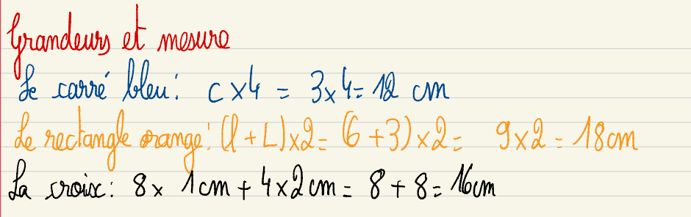

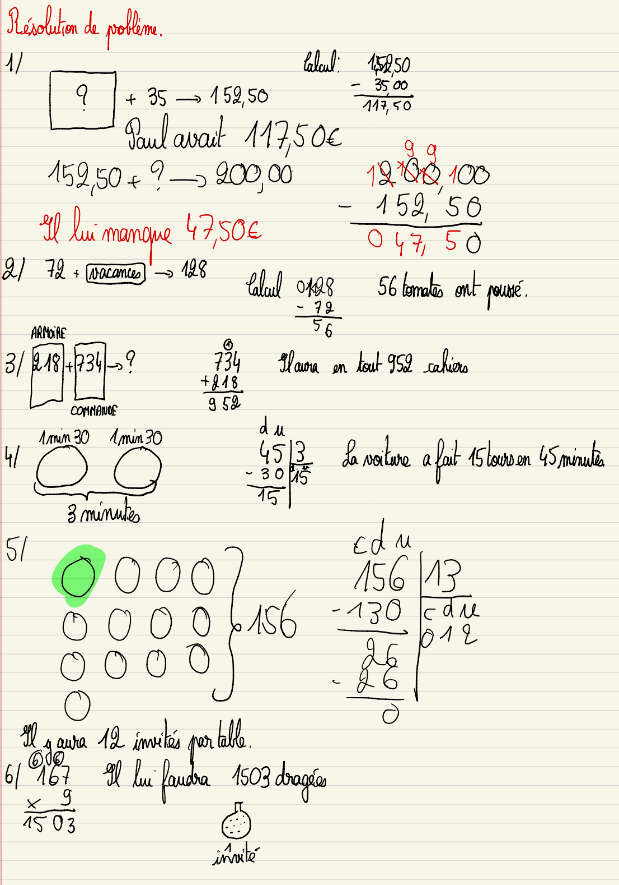

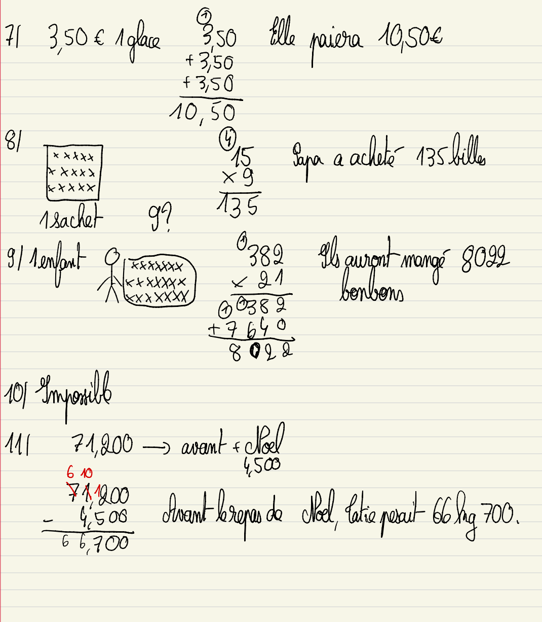

Espace et géométrie

